**Examen mat 2 6ºFM 2014 Febrero**

**Ejercicio 1.**

1. ABCD es un cuadrado yson triángulos equiláteros. Demuestre que los triángulos , y son iguales entre sí.
2. Dado un triángulo, con, y, se considera las bisectrices interior y exterior del ángulo en A y los puntos  y respectivas intersecciones de la bisectriz interior y la bisectriz exterior con . Calcular las medidas . (justificando)

**Ejercicio 2.**

1. Determina las ecuaciones de las rectas ***s*** y ***t*, *s*** tiene pendiente **m** y pasa por A(1,1) y ***t*** es perpendicular con ***s*** y pasa por el punto B(5,1).
2. Encuentra el punto M, punto de intersección entre las dos rectas y calcula la distancia de Q a A, siendo Q el simétrico de B respecto a M.
3. Determina la tangente a la cfa por el punto (2,4). Representa la cfa.

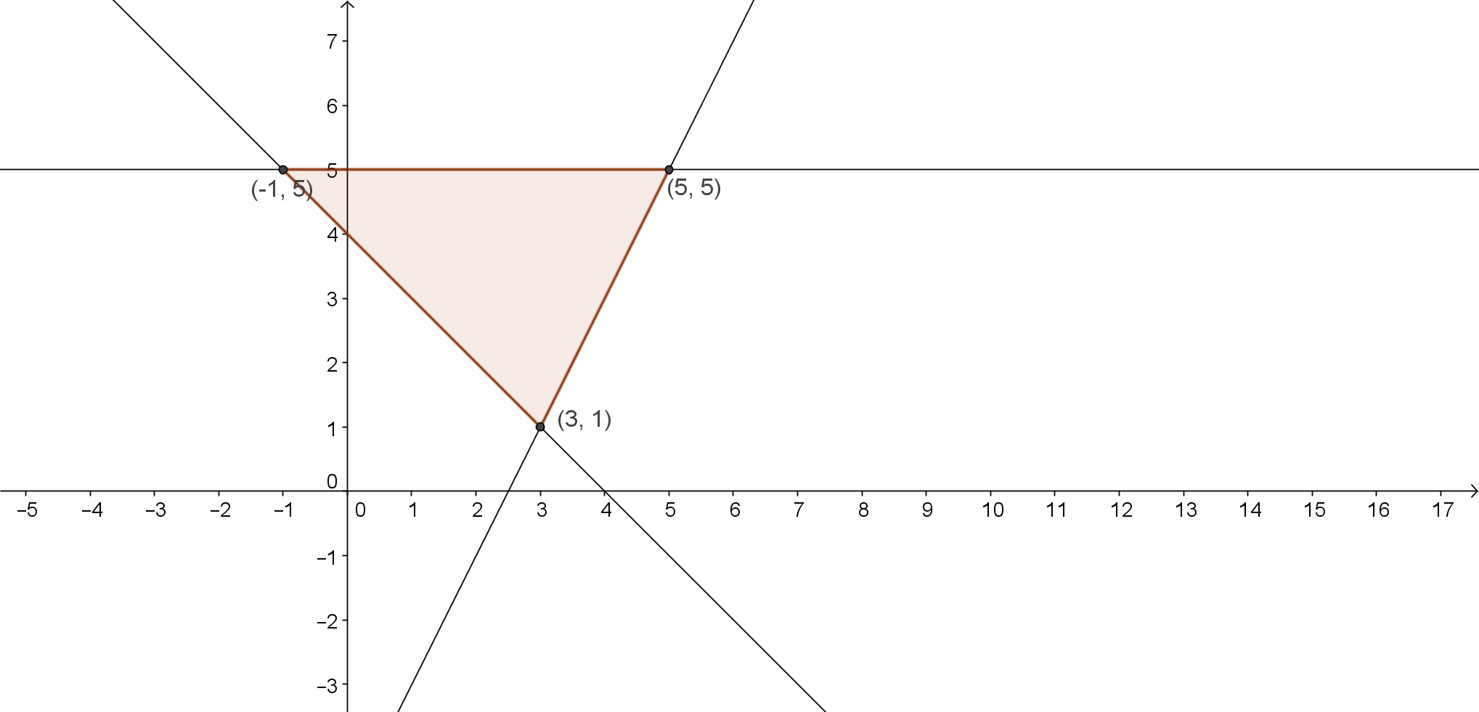**Ejercicio 3.**

1. Determina una expresión analítica para la zona pintada.
2. Representa la siguiente región



**Ejercicio 4.**

1. Dada la ecuación de la parábola P:****, escribe la ecuación canónica de dicha parábola. Determina foco, vértice, directriz y representa.
2. Hallar la ecuación de la Parábola cuyo eje es paralelo a Ox y que pasa por los puntos (0,0) , (8,-4) y (3,1)

Categoría C: trabaja en toda la propuesta

Categoría B: trabaja obligatoriamente en el ejercicio 1 y opta por uno de los restantes.